類神經網路

第一單元、第二單元 學習單

班級：＿＿＿＿＿＿＿＿ 姓名：＿＿＿＿＿＿＿＿ 座號：＿＿＿＿＿＿＿＿

◎「什麼是類神經網路？」、「資料的輸入與輸出」、「輸出機率值」

　　在此單元中，我們初步認識「類神經網路」，了解到已經「訓練好」的類神經網路能夠如何應用，請在模擬平台上找到下列三個頁面，嘗試操作與觀察，並回答以下問題。

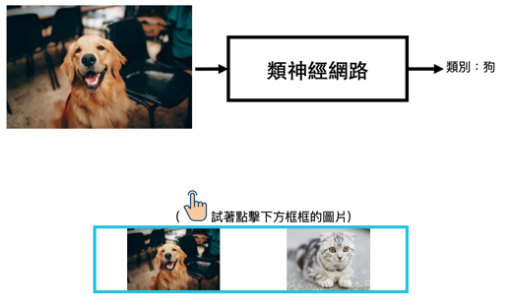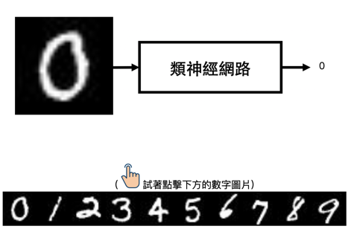

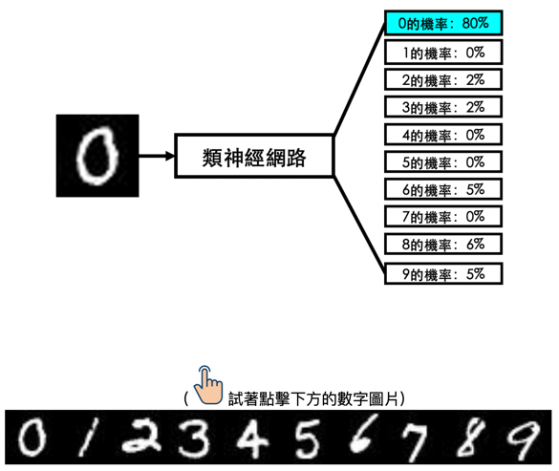

1. 請將你在操作過程中所觀察到的，記錄在下方：

|  |  |  |  |  |
| --- | --- | --- | --- | --- |
| |  |  | | --- | --- | | **評分標準** |  | | 確實記錄觀察結果， 並與平台可能顯示的結果相符。 | 5分 | |

2. 請重新簡述，這三個頁面所學習到的相關概念：

|  |  |  |  |  |  |  |
| --- | --- | --- | --- | --- | --- | --- |
| 類神經網路能夠處理「分類問題」，  像是分類「貓狗圖片」、「數字圖片」，  而我們將資料輸入類神經網路後，  其輸出的結果可能為「類別」，也可能為「機率」。   |  |  | | --- | --- | | **評分標準** |  | | 提及類神經網路能處理分類問題 | 10分 | | 提及輸出結果可能為「類別」、「機率」 | 5分 | |

◎「資料搜集」、「訓練類神經網路」、「貓狗圖片分類」

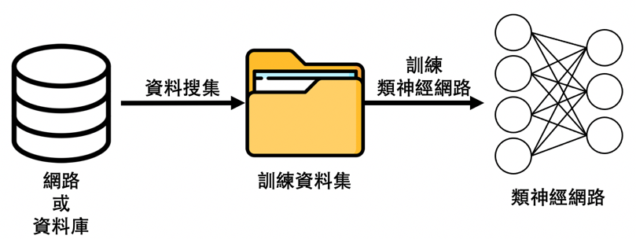

　　類神經網路需要大量的資料來「學習」分類規則，所以建立類神經網路的過程，大致上包含「資料搜集」和「訓練」，請在模擬平台上找到下列三個頁面，嘗試操作與觀察，並回答以下問題。

|  |
| --- |
| **A. 資料搜集** |
|  |
| **B. 訓練類神經網路** |
|  |
| **C. 應用類神經網路** |
|  |

1. 請在資料搜集的頁面中，將圖片拖曳至訓練資料集並按下「資料搜集完成」，觀察頁面中呈現了什麼，並且記錄下來：

|  |  |  |  |  |
| --- | --- | --- | --- | --- |
| |  |  | | --- | --- | | **評分標準** |  | | 確實記錄觀察結果， 並與平台可能顯示的結果相符。 | 5分 | |

2. 請在資料搜集的頁面中，試著將「貓咪的圖片」拖曳到「狗的類別」中，按下「資料搜集完成」，觀察頁面中呈現了什麼，並且記錄下來：

|  |  |  |  |  |
| --- | --- | --- | --- | --- |
| |  |  | | --- | --- | | **評分標準** |  | | 確實記錄觀察結果， 並與平台可能顯示的結果相符。 | 5分 | |

3. 承上題，思考看看，如果將訓練資料集當中的類別標示錯誤，對於訓練類神經網路有什麼影響？

|  |  |  |  |  |  |  |
| --- | --- | --- | --- | --- | --- | --- |
| 可能會造成訓練上的錯誤，  導致類神經網路學習到的分類規則有誤，  例如：將狗的圖片標示錯誤為貓，  則類神經網路可能會將部分狗的特徵視作貓的特徵，  後續在應用分類時，就可能會將狗誤認為貓。   |  |  | | --- | --- | | **評分標準** |  | | 提及類神經網路訓練上的錯誤 | 10分 | | 正確說明類神經網路在應用上的問題 | 5分 | |

4. 請在訓練類神經網路的頁面中，按下「進行第一次迭代」且接續按下「讀取圖片」，觀察頁面中呈現了什麼，並且記錄下來：

|  |  |  |  |  |
| --- | --- | --- | --- | --- |
| |  |  | | --- | --- | | **評分標準** |  | | 確實記錄觀察結果， 並與平台可能顯示的結果相符。 | 5分 | |

5. 請在應用類神經網路的頁面中，將貓咪的圖片拖曳到左上角的方格中，並按下輸入照片，觀察頁面中呈現了什麼，並且記錄下來：

|  |  |  |  |  |
| --- | --- | --- | --- | --- |
| |  |  | | --- | --- | | **評分標準** |  | | 確實記錄觀察結果， 並與平台可能顯示的結果相符。 | 5分 | |

6. 承上題，思考看看，如果今天輸入了一個「很像貓咪的狗圖片」，類神經網路所輸出的機率值可能會有什麼狀況？

|  |  |  |  |  |
| --- | --- | --- | --- | --- |
| 因為「很像貓的狗」同時有「貓的特徵」與「狗的特徵」，  所以會造成判斷為貓、狗的機率值差距不大。   |  |  | | --- | --- | | **評分標準** |  | | 提及機率值差距不大 | 5分 | |

7. 請重新簡述，這三個頁面所學習到的相關概念：

|  |  |  |  |  |  |  |
| --- | --- | --- | --- | --- | --- | --- |
| 建立類神經網路的過程，需要先搜集大量的資料，  並且運用資料訓練類神經網路，  而訓練過後的類神經網路，  就能夠擁有預測，或是分類的能力，  具體來說，若要建立類神經網路分類貓、狗的圖片，  就需要先搜集大量的貓、狗圖片來訓練類神經網路，  在其訓練好後，輸入貓、狗的圖片時，  類神經網路就能夠輸出貓、狗的類別。   |  |  | | --- | --- | | **評分標準** |  | | 提及建立類神經網路之過程，  例如：「搜集資料」、「訓練類神經網路」。 | 10分 | | 提及訓練後的類神經網路如何應用，  例如：「分類」、「應用」。 | 5分 | |

◎「輸入像素資料」

　　在不同應用情境中，輸入進類神經網路的資料會有所不同，而在圖片分類的例子中，我們介紹了像素資料如何輸入至類神經網路中，請在模擬平台上找到下列頁面，嘗試操作與觀察，並回答以下問題。

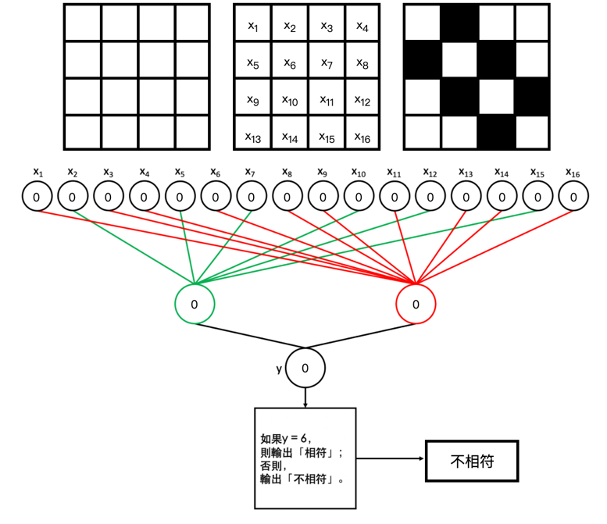

1. 請試著輸入一個「不相符」的圖片，截圖貼在下方，並簡述此類神經網路的運算過程：

|  |  |  |  |  |  |  |
| --- | --- | --- | --- | --- | --- | --- |
| |  |  | | --- | --- | | **評分標準** |  | | 將實際操作的過程截圖並貼上 | 3分 | | 清楚且正確描述運算過程 | 2分 | |

◎「類神經網路的數學方法」

　　在了解類神經網路的建立流程後，我們深入了解類神經網路的運算方式，請在模擬平台上找到下列頁面，嘗試操作與觀察，並回答以下問題。

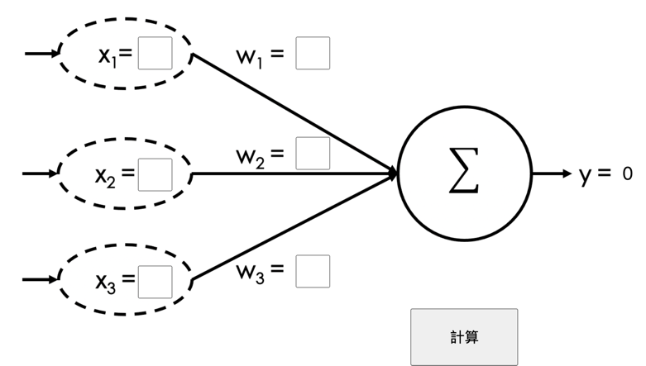

1. 請在輸入值與權重的地方填入數字，並按下計算，將頁面呈現的結果截圖貼上且簡述其運算過程：

|  |  |  |  |  |  |  |
| --- | --- | --- | --- | --- | --- | --- |
| |  |  | | --- | --- | | **評分標準** |  | | 將實際操作的過程截圖並貼上 | 3分 | | 清楚且正確描述運算過程 | 2分 | |

◎「健康評分系統」

　　在課程中，我們將類神經網路應用到健康評分系統中，希望能使用健康評分資料建立類神經網路以評斷一個人的健康程度，請在模擬平台上找到下列頁面，嘗試操作與觀察，並回答以下問題。

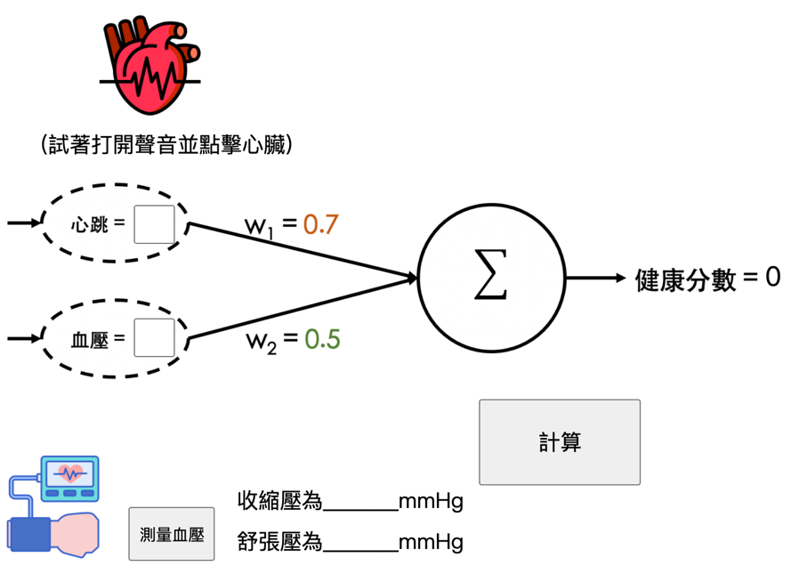

1. 請在心跳與血壓的地方填入數字，並按下計算，將頁面呈現的結果截圖貼上且簡述其運算過程：

|  |  |  |  |  |  |  |
| --- | --- | --- | --- | --- | --- | --- |
| |  |  | | --- | --- | | **評分標準** |  | | 將實際操作的過程截圖並貼上 | 3分 | | 清楚且正確描述運算過程 | 2分 | |

2. 雖然在課堂中，我們已經討論過這個健康評分系統的不合理，但請在下方簡述課堂討論過的不合理之處，以及簡述一下你認為應該如何建立健康評分系統：

|  |  |  |  |  |  |  |
| --- | --- | --- | --- | --- | --- | --- |
| 依照這個評分邏輯，  心跳或血壓增加就會讓健康分數增加，  即便心跳或血壓的數值高到不健康的狀況，  評分系統還是會判斷為健康。  若要建立類神經網路來判斷健康狀況，  可能需要搜集大量的醫療相關資料，  才有足夠的資料能讓類神經網路學習，  而能夠判斷健康的因素不只心跳、血壓，  考量更多因素也能讓評分系統更精確。   |  |  | | --- | --- | | **評分標準** |  | | 正確說明評分邏輯的問題 | 10分 | | 提出合理的健康評分系統建立方式，  例如：大量資料的需要、考量因素的增加。 | 加分 | |